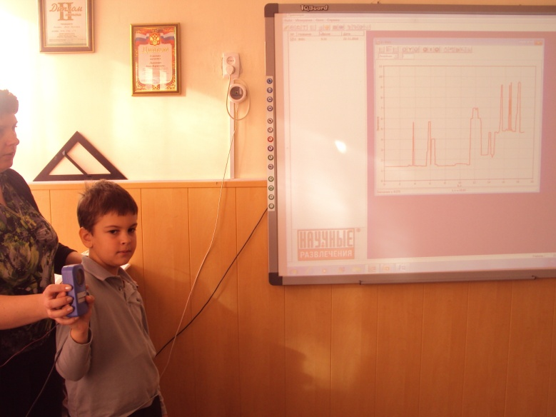

фото1 Датчик расстояния
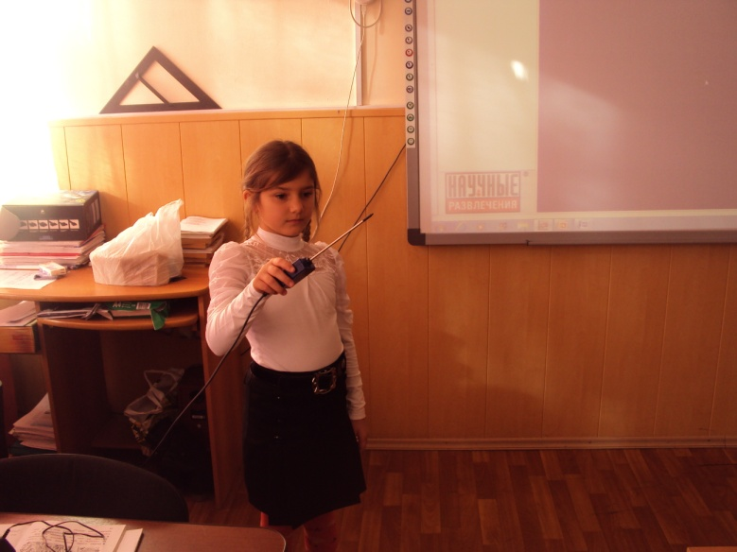

фото2 Датчик температуры
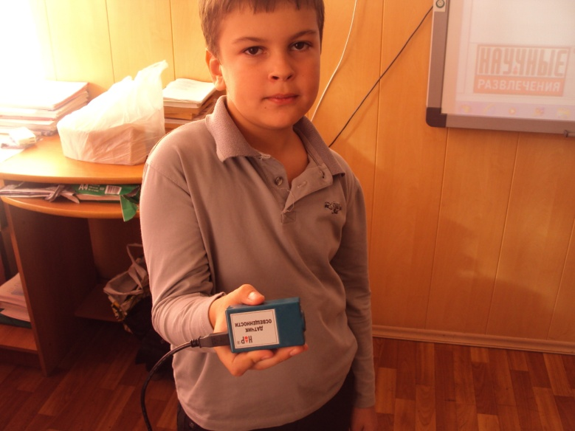

фото3 Датчик освещенности

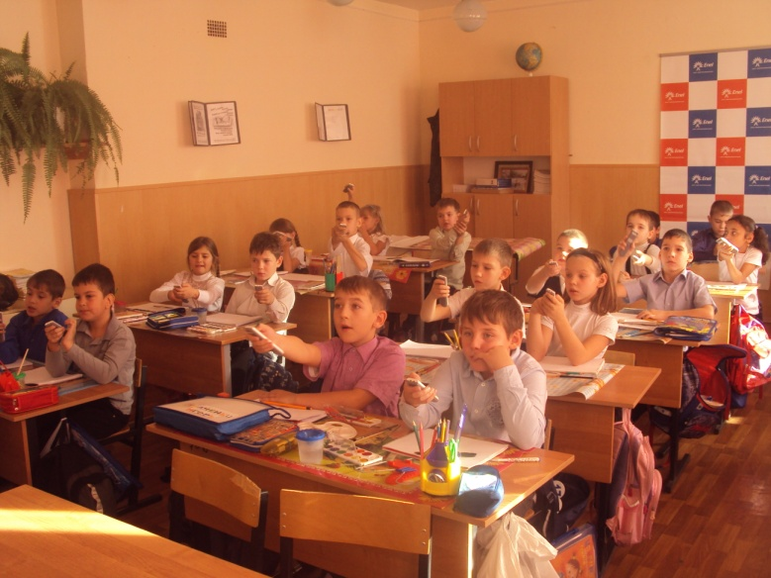

фото4 Комплекс оперативного контроля Interwrite CPS IR32 (инв№ ЦФ 0000000000522)
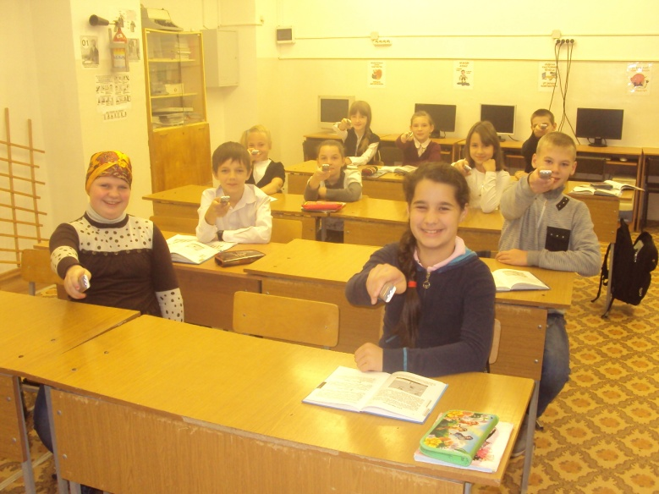

фото5 Комплекс оперативного контроля знаний Interwrite CPS IR32(инв№ ЦФ 0000000000521)

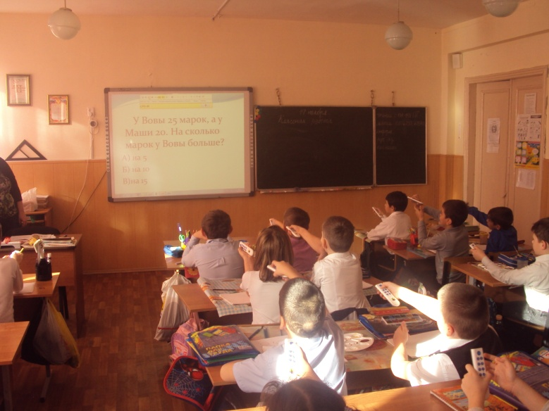

фото6 Комплекс оперативного контроля знаний Interwrite CPS IR32(инв№ ЦФ 0000000000523)

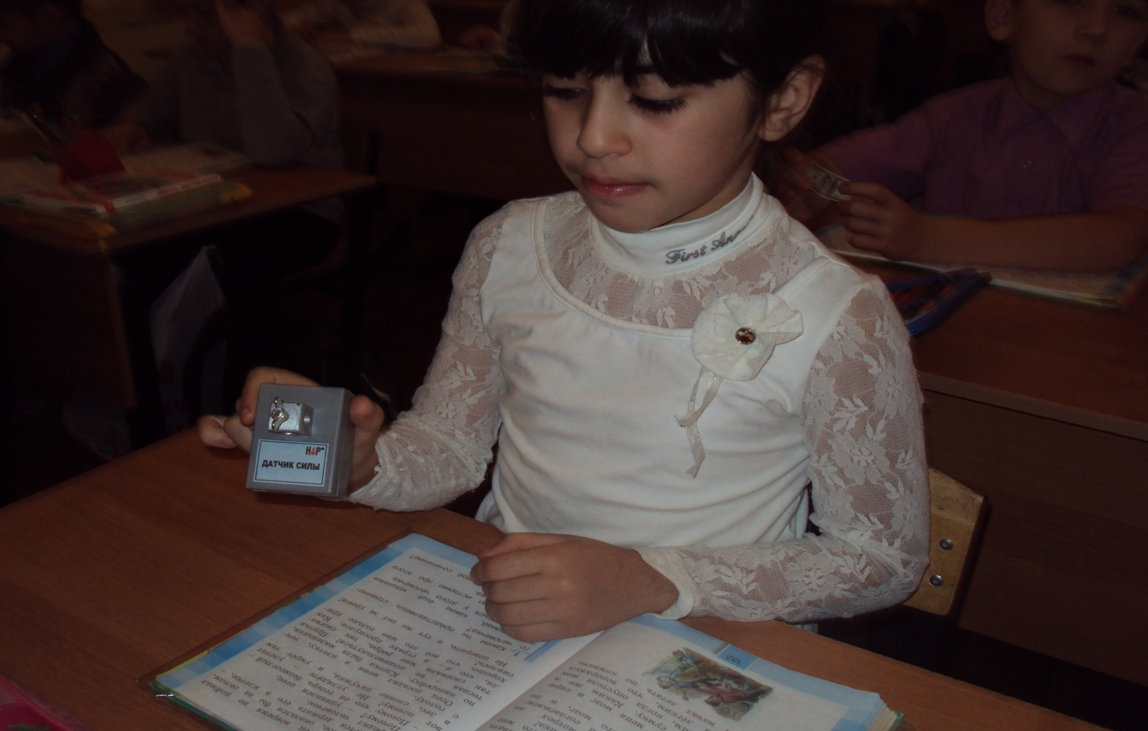

Датчик силы

